**PENGEMBANGAN SISTEM INFORMASI**

**KETERBUKAAN DATA KONTRAK**

**PEMERINTAH KABUPATEN BOJONEGORO**

**MENGGUNAKAN METODE ANALISA POTENSI RESIKO**

**KORUPSI DI SEKTOR PENGADAAN BARANG/JASA**

**PROPOSAL SKRIPSI**



**Oleh**

Joko Riyadi

21201801160

**UNIVERSITAS NAHDLATUL ULAMA SUNAN GIRI**

**FAKULTAS SAINS DAN TEKNOLOGI**

**PROGRAM STUDI TEKNIK INFORMATIKA**

**2020**

**PENGEMBANGAN SISTEM INFORMASI**

**KETERBUKAAN DATA KONTRAK**

**PEMERINTAH KABUPATEN BOJONEGORO**

**MENGGUNAKAN METODE ANALISA POTENSI RESIKO**

**KORUPSI DI SEKTOR PENGADAAN BARANG/JASA**

**Proposal Skripsi**

Skripsi disusun sebagai salah satu syarat

Untuk memperoleh gelar Sarjana Komputer

Program Studi Teknik Informatika



**Oleh**

Joko Riyadi

21201801160

**UNIVERSITAS NAHDLATUL ULAMA SUNAN GIRI**

**FAKULTAS SAINS DAN TEKNOLOGI**

**PROGRAM STUDI TEKNIK INFORMATIKA**

**2020**

**KATA PENGANTAR**

Segala Puji dan syukur penulis panjatkan kehadirat Allah SWT yang telah melimpahkan segala rahmatnya sehingga penulis dapat menyelesaikan proposal skripsi dengan judul “Pengembangan Sistem Informasi Keterbukaan Data Kontrak Pemerintah Kabupaten Bojonegoro Menggunakan Metode Analisa Potensi Resiko Korupsi Di Sektor Pengadaan Barang/Jasa” guna memenuhi sebagian persyaratan untuk memperoleh gelar Sarjana pada Fakultas Sains dan Teknologi Universitas Nahdlatul Ulama Sunan Giri Bojonegoro.

Penulis menyadari kelemahan serta keterbatasan yang ada sehingga dalam menyelesaikan proposal skripsi ini memperoleh bantuan dari berbagai pihak. Pada kesempatan ini penulis menyampaikan ucapan terimakasih kepada:

1. Bapak Dr. H. M Ridwan Hambali Lc.M. A selaku Rektor Unugiri Bojonegoro
2. Bapak Sunu Wahyudi, M. Pd selaku Dekan FST UNUGIRI Bojonegoro yang telah memberi izin dalam penulisan skripsi ini.
3. Ibu Ita Aristia Sa’ida, M. Pd selaku Ketua Program Studi Teknik Informatika dan dosen pembimbing II yang selalu memberikan waktu bimbingan dan arahan selama penyusunan skipsi ini.
4. Bapak Rahmat Irsyada, M. Pd selaku dosen pembimbing I yang selalu memberikan waktu bimbingan dan arahan selama penyusunan skripsi ini.
5. Seluruh Dosen Jurusan Teknik Informatika Universitas Nahdlatul Ulama Sunan Giri Bojonegoro yang telah memberikan ilmunya kepada penulis.
6. Teman-teman mahasiswa yang telah mensupport dari awal pengerjaan sampai selesai.

Bojonegoro,

Penulis

**HALAMAN PERNYATAAN**

Nama : Joko Riyadi

NIM : 2120180160

Judul : Pengembangan Sistem Informasi Keterbukaan Data Kontrak Pemerintah Kabupaten Bojonegoro Menggunakan Metode Analisa Potensi Resiko Korupsi Di Sektor Pengadaan Barang/Jasa.

Telah disetujui dan dinyatakan memenuhi syarat untuk diajukan dalam sidang skripsi.

Bojonegoro, 30 Maret 2020

Pembimbing I

Rahmad Irsyada, M. Pd

NIDN: 0727029401

Pembimbing II

Ita Aristia Saida, M. Pd

NIDN: 0708039101

**DAFTAR ISI**

HALAMAN JUDUL i

KATA PENGANTAR ii

HALAMAN PERNYATAAN iii

DAFTAR ISI iv

DAFTAR TABEL v

DAFTAR BAGAN vi

DAFTAR GAMBAR vii

DAFTAR LAMPIRAN viii

BAB I PENDAHULUAN 1

* 1. Latar Belakang Masalah 1
  2. Rumusan masalah 3
  3. Tujuan 3
  4. Batasan Masalah dan Asumsi 3
  5. Definisi Istilah 4
  6. Manfaat Penelitian 5

BAB II KAJIAN PUSTAKA 6

1. Penelitian Terkait 6
2. Landasan Teori 11
3. Open Data Kontrak (*Open Contracting*) 11
4. *Potential Risk Analisys* 11
5. Pengertian Sistem 12
6. Pengertian Informasi 12
7. Basis Data (*Database*) 12
8. Pengertian Bootstrap 12
9. Dasar Pemrograman PHP dan MySQL 12
10. Sejarah Web 14
11. Aplikasi Web 14
12. Teknologi Web 15

BAB III METODE PENELITIAN 17

1. Prosedur Pengambilan atau Pengumpulan Data 17
2. Model/Metode yang Diusulkan 17
3. Metode Analisis 18
4. Analisis Kebutuhan Perangkat Lunak 20
5. Kebutuhan Fungsional 20
6. Kebutuhan Non Fungsional 23
7. Analisis Pengguna 23
8. Eksperimen dan Cara Pengujian Model/Metode 24
9. Instrumen Pengujian Black Box 24
10. Rencana Angket Uji Kelayakan 25
11. Rancngan Tampilan (Mack-up) Perangkat Lunak 27
12. Timeline Pengerjaan Perangkat Lunak 31
13. Daftar Pustaka 33

**DAFTAR TABEL**

**DAFTAR BAGAN**

**DAFTAR GAMBAR**

**DAFTAR LAMPIRAN**

**BAB I**

**PENDAHULUAN**

* 1. **Latar Belakang Masalah**

Berdasarkan data *Transparency International* Indonesia pada tahun 2010 Indonesia merupakan negara terkorup dan menempati posisi 18 dari 178 negara yang disurvei (Nugroho, 2012, p. 20).

Menurut data Indonesia *Corruption Watch* (ICW) Jumlah Kasus korupsi yang masuk tahap penyidikan pada tahun 2015 ada 550 dengan nilai suap mencapai 450,5 Millar(Indonesia Corruption Watch, 2015). Kebanyakan dari kasus korupsi tersebut terjadi di sector pengadaan barang dan jasa dimana kasus paling banyak merupakan kasus suap di sector pengadaan.

Oleh karena itu sektor Pengadaan Barang/Jasa butuh perhatian khusus oleh Pemerintah dan Masyarakat, untuk mengawal pelaksanaannya mulai dari tahap perencanaan, penganggaran sampai dengan implementasi.

Pemerintah telah membuat beberapa Sistem Informasi untuk melakukan Transparansi Pengadaan Barang/Jasa seperti SIRUP (Sistem Informasi Rencana Umum Pengadaan), LPSE (Layanan Pengadaan Secara Elektronik), dll. Pemerintah Kabupaten Bojonegoro pada tahun 2017 juga telah mengembangkan Sistem Informasi Keterbukaan Pengadaan Barang/Jasa Kabupaten Bojonegoro yang diberi nama Bojonegoro Open System (BOS) yang bisa diakses melalui [http://bos.bojonegorokab.go.id](http://bos.bojonegorokab.go.id/) yang diluncurkan pada bulan Februari 2018 di Pendopo Kabupaten Bojonegoro.

Bojonegoro Open Sistem (BOS) merupakan sebuah aplikasi keterbukaan data kontrak yang dikembangkan oleh Pemerintah Kabupaten Bojonegoro yang bertujuan agar masyarakat bisa terlibat dalam pengawasan pengadaan Barang/Jasa. Data dari Bojonegoro Open Sistem berasal dari input Organisasi Perangkat Daerah (OPD) terkait, namun setelah beberapa bulan data di aplikasi Bojonegoro Open Sistem tidak lagi diinput oleh OPD. Menurut beberapa OPD aplikasi ini hanya menambah pekerjaan mereka, karena selain diinput di aplikasi Bojonegoro Open Sistem data kontrak tersebut harus diinput di aplikasi lain seperti SiRUP dan LPSE. Factor lain yang menjadi penyebab dari tidak diinputkannya lagi data pengadaan di aplikasi adalah karena, aplikasi tersebut menjadi lemot karena banyaknya data yang ditampilkan.

Oleh karena itu saya ingin mengembangkan sistem informasi keterbukaan pengadaan barang/jasa yang data dari aplikasi tersebut tidak perlu input manual, melainkan langsung mengambil data dari aplikasi terkait seperti SiRUP dan LPSE menggunakan metode data scraping, dan saya akan mendesain Sistem Informasi tersebut agar bisa menampilkan data dalam jumlah besar.

* 1. **Rumusan Masalah**

Dari penjelasan di atas maka dapat diambil suatu perumusan masalah yaitu sebagai berikut:

1. Bagaimana perancangan Sistem Informasi Keterbukaan Data Kontrak Berbasis Web di lingkungan Pemerintah Kabupaten Bojonegoro?
2. Bagaimana menguji kelayakan Sistem Informasi Keterbukaan Data Kontrak Berbasis Web di lingkungan Pemerintah Kabupaten Bojonegoro?
   1. **Batasan Masalah dan Asumsi**

Berdasarkan beberapa pokok permasalahan yang telah diuraikan pada latar belakang masalah di atas, maka permasalahan dibatasi pada identifikasi masalah di atas, maka permasalahan dibatasi pada rekayasa perangkat lunak Sistem Informasi Keterbukaan Pengadaan Barang/Jasa Pemerintah Kabupaten Bojonegoro Berbasis Web.

Adapun batasan masalah lain dari penelitian ini adalah sebagai berikut:

1. Sistem ini digunakan untuk mengintegrasikan antara Sistem Informasi Rencana Umum Pengadaan (SIRUP) dan Layanan Pengadaan Secara Elektronik (LPSE).
2. Sistem ini hanya mengolah data pengadaan yang dilakukan pemerintah kabupaten Bojonegoro.
3. Sistem ini mengambil data dari Sistem Informasi Rencana Umum Pengadaan (SIRUP) dan Layanan Pengadaan Secara Elektronik (LPSE).
4. Sistem ini mempunyai fungsi user login yang membatasi user menuju halaman admin, relawan, dan warga.
   1. **Tujuan**

Penyusunan skripsi ini bertujuan untuk:

1. Merancang dan mengembangkan Sistem Informasi Keterbukaan Data Kontrak Berbasis Web di lingkungan Pemerintah Kabupaten Bojonegoro.
2. Menguji kelayakan Sistem Informasi Keterbukaan Data Kontrak Berbasis Web di lingkungan Pemerintah Kabupaten Bojonegoro.
   1. **Manfaat Penelitian**

Manfaat yang dapat diambil dari skripsi ini adalah:

1. Di bidang Keilmuan:
2. Bagi Penulis

Penulis dapat mengembangkan pengetahuan tentang pengembangan sistem informasi berbasis web dan pengolahan basis data dengan MySQL.

1. Bagi peneliti/programmer selanjutnya

Peneliti lain dapat menjadikan hasil perancangan yang penulis lakukan sebagai bahan referensi atau mengembangkan judul yang relevan.

1. Di bidang praktisi
2. Mempermudah masyarakat sipil untuk memantau proyek pengadaan barang/jasa di sekitar mereka.

Menyediakan wadah untuk masyarakat sipil di Kabupaten Bojonegoro untuk memberikan aspirasi terkait Pengadaan Barang/Jasa di lingkungan Pemerintah Kabupaten Bojonegoro.

* 1. **Definisi Istilah**

Sistem Informasi Keterbukaan Data Kontrak Pemerintah Kabupaten Bojonegoro ini merupakan pengembangan dari Sistem Informasi Keterbukaan Data Kontrak Pemerintah Bojonegoro dengan nama *Bojonegoro Open System* (BOS) yang merupaka platform keterbukaan untuk mempubllish data kontrak atau pengadaan barang/jasa di Pemerintah Bojonegoro. System informasi ini menggunakan database MySQL dnan menggunakan metode *Potential Risk Analysis* (PRA) untuk menghitung skor dari suatu pengadaan.

**BAB II**

**KAJIAN PUSTAKA**

1. **Penelitian Terkait**

Dalam penyusunan skripsi ini, penulis sedikit banyak terinspirasi dan mereferensi dari penelitian-penelitian sebelumnya yang berkaitan dengan latar belakang masalah pada skripsi ini. Berikut ini penelitian terdahulu yang berhubungan dengan skripsi ini antara lain:

Penelitian yang dilakukan oleh N. V. Kuznietsova, Cand. Sc. (Eng.), Ass. Prof., 2018, “*Information Technologies for Analyzing Financial Abuses at Prozorro Platform*”. Tentang Teknologi Informasi untuk Analisis Keuangan yaitu Platform Prozorro dari Ukraina (<https://prozorro.gov.ua/>),Ada 10 kriteria penilaian yang digunakan dalam penelitian ini yakni (1) Jumlah menang tender dari perusahaan tertentu (2) Jumlah kalah perusahaan dalam proses penawaran (3) Total penawaran yang menang tender (4) Jumlah partisipasi di proses penawaran (5) Jumlah keberatan yang diajukan oleh perusahaan (6) Tanggal mulai ikut partisipasi dalam proses penawaran (7) Tanggal terakhir partisipasi pada proses penawaran (8) Nomor unik dari peserta lelang (9) Jika perusahaan menjadi tersangka dalam kolusi ilegal dengan perusahaan lainnya (10) Jika suatu perusahaan berhenti berpartisipasi di penawaran dalam periode singkat (diasumsikan bahwa perusahaan tiba-tiba berhenti berpartisipasi atau sebuah perusahaan fiktif untuk satu penawaran saja).

Penelitian yang dilakukan Robby Abdul Malik, Nicky Dharmawan Kosasih, Kristian Widya Wicaksono, 2015, “*Increasing Transparency On Public Information (Case Study: Opentender.Net)*”. Tentang Sistem informasi Open Contracting yaitu Opentender.net yang dikembangkan oleh *Indonesian Corruption Watch* atau ICW (<https://v2.opentender.net/>).Opentender menggunakan Metode *Potential Risk Analisys Methode (PRA)*Ada 5 kriteria penilaian yang digunakan dalam penelitian ini yakni (1) Tingginya nilai kontrak pengadaan (2) Jumlah peserta tender yang melakukan penawaran (3) Persentase Nilai Kontrak dari HPS (4) Waktu pengerjaan konstruksi (5) Pemenang berulang-ulang.

Penelitian yang dilakukan Ali Clare, David Sangokoya, Stefaan Verhulst and Andrew Young, 2016, “*Open Data’s Impact, Open Contracting and Procurement in Slovakia*” Tentang Dampak *Open Data, Open Contracting* dan Pengadaan di Slovakia yang bernama Central Register of Contract (<https://www.crz.gov.sk/>). Pada Januari 2011 Slovakia memperkenalkan rezim keterbukaan yang belum pernah terjadi sebelumnya, mengharuskan sema dokumen yang berkaitan dengan pengadaan publik (*Procurement*) di publikasikan secara online dalam sebuah platform yang bernama Central Register of Contract yang bertujuan untuk meningkatkan transparansi dan sebagai upaya untuk menanggulangi korupsi. Menurut data transparansi internasional Slovakia merupakan salah satu negara paling korup di Uni Eropa, oleh karena itu dibuatlah sebuah platform keterbukaan kontrak yang bernama Central Register of Contract ini.

Penelitian yang dilakukan oleh Dini Verdania Latif, 2019, “Evaluasi Penerapan E Government Kota Bandung Ditinjau Dari Transparansi Dan Akuntabilitas*”*. Penelitian ini menggunakan metode deskriptif untuk mengevaluasi implementasi *e-government* di kota bandung yang ditinjau dari transparansi dan akuntabilitasnya. Dalam penelitian ini hanya dievaluasi dua komponen *e-government* yaitu *e-budgeting* dan *e-procurement.* Transparansi dalam *e-budgeting* meliputi adanya informasi mengenai usulan anggaran, anggaran yang disetujui, implementasi anggaran dan pengawasan anggaran. Transparansi dalam *e-procurement* meliputi informasi yang mudah diakses, tepat waktu, konsisten dan proses pengadaan barang dan jasa dilakukan secara obyektif. E-budgeting di bandung dapat diakses melalui <http://apbd.bandung.go.id/login>, dan pengelolaan APBD dapat diakses melalui <http://bandung.go.id/>. Sedangkan *e-procurement* di bandung dapat diakses melalui *Bandung Integrated Resource Management System* (BIRMS) <https://birms.bandung.go.id/>.

Penelitian yang dilakukan oleh Haris Yuda Prawira, 2019, “Implementasi Kebijakan Keterbukaan Dokumen Kontrak Di Dinas Komunikasi Dan Informatika Kabupaten Bojonegoro Provinsi Jawa Timur”. Metode penelitian yang digunakan adalah metode deskriptif kualitatif dengan pendekatan induktif. Fokus penelitian adalah tentang pelaksanaan kebijakan keterbukaan dokumen kontrak dalam bentuk aplikasi website yang ada di Dinas Komunikasi dan Informatika Kabupaten Bojonegoro yang bernama *Bojonegoro Open System* (BOS) yang bisa diakses melalui <http://bos.bojonegorokab.go.id/>. Hasil dari penelitian magang menunjukkan bahwa pelaksanaan sistem open data contract yang ada di Dinas Komunikasi dan Informatika Kabupaten Bojonegoro masih belum optimal karena kurangnya koordinasi yang ada di pemerintahan, kurangnya Sumber Daya Manusia yang ada untuk pengoperasian dan perawatan website, dan sosialisasi yang dirasa masih kurang dari pemerintah yang menimbulkan sikap acuh dari masyarakat. *Bojonegoro Open System* (BOS) merupakan salah satu implementasi dari Peraturan Bupati (Perbub) Nomor 1 Tahun 2017 tentang Open Dokumen Kontrak dan juga merupakan salah satu Rencana Aksi (Renaksi) Pemerintah Bojonegoro tahun 2016-2017 dalam menjalankan komitmen sebagai salah satu *Pilot Poject*dari *Project Open Govrnment Partnership* yang merupakan sebuah gerakan global dari Perserikatan Bangsa Bangsa (PBB).

Tabel 2.1 yang ada di bawah ini adalah tabel perbandingan penelitian terkait

Tabel 2.1 Perbandingan Penelitian Terkait

|  |  |  |  |  |  |
| --- | --- | --- | --- | --- | --- |
| No | Nama dan Tahun | Judul | Metode | Parameter | Hasil |
| 1 | N. V. Kuznietsova, Cand. Sc. (Eng.), Ass. Prof., 2018 | *Information Technologies For Analyzing Financial Abuses At Prozorro Platform* | *Neural Networks, Decision Trees, Logistic Regression and Bayesian Classifier* | (1) Menang (2) Kalah (3) Total Penawaran (4) Partisipasi (5) jumlah sanggahan (6) tanggal mulai (7) tanggal selesai (8) IdTenderer (9) Dugaan (10) Churn out | Menghasilkan sistem informasi yang bisa menganalisis data kontrak atau tender menggunakan metode data mining untuk analysis anggaran |
| No | Nama dan Tahun | Judul | Metode | Parameter | Hasil |
| 2 | Robby Abdul Malik, Nicky Dharmawan Kosasih, Kristian Widya Wicaksono, 2015 | *Increasing Transparency On Public Information (Case Study: Opentender.Net)* | *Potential Risk Analisys (PRA)* | (1) sum nilai kontrak (2) Persentase kontrak HPS (3) jumlah peserta (4) waktu pengerjaan (5) jumlah menang | Menghasilkan sistem informasi yang bisa mendeteksi korupsi dan melakukan skoring terhadap data kontrak |
| 3 | Ali Clare, David Sangokoya, Stefaan Verhulst and Andrew Young, 2016 | *Open Data’s Impact, Open Contracting and Procurement in Slovakia* | Menggunakan Metode Deskriptif | - | Praktek baik yang dilakukan pemerintah Slovakia untuk membuka akses terhadap dokumen kontrak untuk meningkatkan partisipasi masyarakat |
| 4 | Dini Verdania Latif, 2019 | Evaluasi Penerapan E Government Kota Bandung Ditinjau Dari Transparansi Dan Akuntabilitas | Menggunakan Metode Deskriptif | - | Evaluasi penerapan *e government* dan *e procurement* di bandung yang mengintegrasikan antara *e planning, e budgeting, e kontrak*, dan *e progress* |
| 5 | Haris Yuda Prawira, 2019 | Implementasi Kebijakan Keterbukaan Dokumen Kontrak Di Dinas Komunikasi Dan Informatika Kabupaten Bojonegoro Provinsi Jawa TimurW | Menggunakan Metode Deskriptif Kualitatif Dengan Pendekatan Induktif | - | Evaluasi kebijakan *open data kontrak* di Bojonegoro yang masih kurang optimal karena kurangnya SDM dan kurangnya sosialisasi dari Pemkab Bojoengoro |
| Penelitian yang dilakukan | | | | | |
| No | Nama dan Tahun | Judul | Metode | Parameter | Hasil |
| 1 | Joko Riyadi, 2020 | Pengembangan Sistem Informasi Keterbukaan Data Kontrak Pemerintah Kabupaten Bojonegoro | *Potential Risk Analisys (PRA)* | (1) sum nilai kontrak (2) Persentase kontrak HPS (3) jumlah peserta (4) waktu pengerjaan (5) jumlah menang | Menghasilkan sistem informasi yang bisa mendeteksi korupsi dan melakukan skoring terhadap data kontrak |

1. **Landasan Teori**
2. Open Data Kontrak (*Open Contracting*)

Open contracting merupakan sistem dimana informasi tentang pengadaan dipublikasikan berdasarkan waktu aktual dalam format data terbuka. Open Contracting dapat berfungsi sebagai monitoring, evaluasi dan media informasi terkait pengadaan barang/jasa pemerintah.

1. *Potential Risk Analisys*

*Potential Risk Analisys* atau Analisis Risiko Potensial adalah tindakan pengendalian risiko preventif yang digunakan untuk menganalisis proses yang ada atau yang baru, perubahan proses, dan peralatan. Meskipun tampaknya seperti analisis logis untuk dilakukan dalam situasi yang diuraikan di atas, banyak organisasi gagal mengambil analisis risiko yang sesuai dan langkah-langkah pengendalian untuk memastikan keberhasilan bahkan pada perubahan proses, tugas atau proyek yang lebih kecil.

1. Pengertian Sistem

Sistem merupakan kumpulan elemen yang saling berhubungan satu sama lain yang membentuk satu kesatuand alam usaha mencapai suatu tujuan. (Dwi Adjie, 2015, p. 1)

1. Pengertian Informasi

Informasi adalah hasil pemrosesan data yang diperoleh dari setiap elemen sistem tersebut menjadi bentuk yang mudah dipahami dan merupakan pengetahuan yang relevan yang dibutuhkan orang untuk menambah pemahamannya terhadap fakta-fakta yang ada. (Dwi Adjie, 2015, p. 1)

1. Basis Data (Database)

Database merupakan kumpulan file-file yang mempunyai kaitan antara satu file dengan file yang lain sehingga membentuk satu bangunan data untuk menginformasikan satu perusahaan, instansi dalam batasan tertentu.(Ir. Harianto Kristanto, 1993, p. 3)

1. Pengertian Bootstrap

Bootstrap adalah produk open source dari Mark Otto dan Jacob Thornton yang, ketika awalnya diluncurkan, keduanya adalah karyawan di twitter. (Spurlock, 2013, p. 1)

1. Dasar pemrograman PHP dan MySQL

Dasar pemrograman PHP dan MySQL adalah bahasa pemrograman web yang digunakan rata-rata menggunakan bahasa PHP, dan MySQL adalah database management system untuk penyimpanan data-data dari program yang akan dibuat, berikut adalah penjelasan dari PHP dan MySQL.

1. PHP

PHP (akronim dari PHP: Hypertext Preprocessor) adalah bahasa pemrograman yang berfungsi untuk membuat website dinamis maupun aplikasi web. Berbeda dengan HTML yang hanya bisa menampilkan konten statis, PHP bisa berinteraksi dengan database, file dan folder, sehingga membuat PHP bisa menampilkan konten yang dinamis dari sebuah website. Blog, Toko Online, CMS, Forum, dan Website Social Networking adalah contoh aplikasi web yang bisa dibuat oleh PHP. PHP adalah bahasa scripting, bukan bahasa tag-based seperti HTML. PHP termasuk bahasa yang cross-platform, ini artinya PHP bisa berjalan pada sistem operasi yang berbeda-beda (Windows, Linux, ataupun Mac). Program PHP ditulis dalam file plain text (teks biasa) dan mempunyai akhiran “.php”. (Yuliano, 2007, p. 1)

1. MySQL

MySQL adalah salah satu jenis database server yang sangat terkenal. MySQL menggunakan bahasa SQL untuk mengakses database nya. Lisensi Mysql adalah FOSS License Exception dan ada juga yang versi komersial nya. Tag Mysql adalah “The World's most popular open source database”. MySQL tersedia untuk beberapa platform, di antara nya adalah untuk versi windows dan versi linux. Untuk melakukan administrasi secara lebih mudah terhadap Mysql, anda dapat menggunakan software tertentu, di antara nya adalah phpmyadmin dan mysqlyog. Pada kesempatan kali ini, kita akan menggunakan phpmyadmin, yang terdapat dalam bundle xampp, yang dapat di peroleh di [www.apachefriends.org](http://www.apachefriends.org).(Sofwan, 2011, p. 2).

1. Sejarah Web

Sejarah web dimulai pada bulan maret 1989 ketika **Tim Berner-Lee** yang bekerja di Laboratorium Fisika Partikel eropa atau yang dikenal dengan nama CERN (*Consei European Pour La Recherché Nuclaire*) yang berada di Genewa, Swiss, mengajukan protocol (suatu tata cara untuk berkomunikasi) sistem distribusi internet yang digunakan untuk berbagi informasi antara para fisikawan.

Protocol inilah yang selanjutnya dikenal sebagai protokol WWW (World Wide Web) dan dikembangkan oleh World Wide Web Consortum (W3C). sebagaimana diketahui W3c adalah konsorsium dari sejumlah organisasi yang berkepentingan dalam perkembangan berbagai standar yang berkaitan dengan web. (Haranto, 2007, p. 174)

1. Aplikasi Web

Aplikasi web adalah sebuah sistem informasi yang mendukung interaksi pengguna melalui antarmuka berbasis web. fitur-fitur aplikasi web biasanya berupa data persistence, mendukung transaksi dan komposisi halaman web dinamis yang dapat dipertimbangkan sebagai hibridisasi, antar hipermedia dan sistem informasi.

Aplikasi web adalah bagian dari client-side yang dapat dijalankan oleh browser web. Client-side mempunyai tanggung jawab untuk pengeksekusian proses bisnis. (Simarmata, 2010, p. 56)

1. Teknologi Web

Dari sisi teknologi yang digunakan untuk membentuk web dinamis, terdapat dua macam pengelompokan yaitu:

* 1. Teknologi web pada sisi pengguna (client-side teknologi)

Pengolahan sisi client telah berkembang menjadi sangat terkenal pada tahun-tahun terakhir ini karena meningkat nya respons aplikasi secara keseluruhan dan munculnya keinginan untuk membebankan beberapa sumber daya server Web untuk tugas-tugas lain. java applets dan komponen .NET Framework adalah dua teknologi utama yang mengijinkan pengembang untuk menciptakan dan memelihara kode yang berjalan pada workstation client. komponen .NET Framework dan kode java yang berjalan pada server akan dikirimkan ke client sesuai keinginan.

Keduanya menyediakan sebuah ari untuk secara otomatis meyakinkan bahwa versi terakhir dari kode tersedia untuk client. versi pembaruan dikerjakan secara transparan sehingga tidak perlu mengetahui bahwa ada perubahan yang telah dibuat. keduanya dapat dikirimkan kepada browser pengguna via permintaan Hypertext Transfer Protocol (HTTP) sederhana.

Java Applets dan komponen .NET mempunyai persamaan dalam hal pengeksekusian. kedua teknologi ini berjalan pada mesin waktu eksekusi (*runtime engine*) di mesin client. Runtime adalah program yang berada di dalam mesin (*resident*) yang menyediakan layanan untuk program lain selama pengeksekusian nya. Runtime .NET dikenal sebagai Common Language Runtime (CLR). Komponen .NET mengoptimalkan kode Intermediate Language (IL). ketika kode IL sampai pada mesin client, kode tersebut akan diterjemahkan ke dalam kode mesin asli dengan kompiler Just-in-Time di dalam CLR. Java applets dikompilasi java Bytecode dan membutuhkan Java Virtual Machine (JVM) yang diinstal pada mesin client.(Simarmata, 2010).

Yang termasuk dalam teknologi pada sisi pengguna:

1. Control ActiveX
2. Java Applet
3. Script client side

**BAB III**

**METODE PENELITIAN**

* + 1. Prosedur Pengambilan atau Pengumpulan Data

Prosedur pengambilan atau pengumpulan data untuk data Rencana Umum Pengadaan (RUP) peneliti menggunakan *Application Programing Interface* (*API*) yang diperoleh dari Lembaga Kebijakan Pengadaan Barang/Jasa Pemerintah (LKPP) sedangkan untuk Data *Tender* dan Peneliti menggunakan metode *Data Scraping* pada website Layanan Pengadaan Secara Elektronik (LPSE) milik Pemerintah Kabupaten Bojonegoro menggunakan Software *Octopharse*.

Data yang diperoleh melalui 2 metode pengumpulan di atas kemudian akan di *cleaning* menggunakan *Openrefine* yang merupakan platform buatan *Metaweb Technologies, Inc* yang berfungsi untuk membersihkan data dan menyesuaikan format dari data tersebut.

* + 1. Model/Metode yang Diusulkan

Dalam metode pengembangan sistem ini penyusun menggunakan metode SDLC (*System Development Life Circle*).

SDLC (*System Development Life Circle*) adalah pola yang digunakan untuk mengembangkan Sistem Informasi Keterbukaan Data Kontrak Pemerintah Kabupaten Bojonegoro Menggunakan Metode Analisa Potensi Resiko Korupsi Di Sektor Pengadaan Barang/Jasa yang terdiri dari tahap-tahap perencanaan sistem (*planning*), pengujian (*testing*), dan pengelolaan (*maintenance*). Dalam rekayasa perangkat lunak atau biasa disebut RPL, konsep SDLC mendasari berbagai jenis metodologi pengembangan perangkat lunak.

1. **Metode Analisis**

Pada penelitian ini menggunakan metode *Potential Analysis Risk* (PRA) atau pemberian nilai untuk melakukan *ranking* pada data *Tender* Pengadaan Barang/Jasa. Berikut adalah parameter yang digunakan peneliti untuk melakukan *scoring* pada data pengadaan tersebut:

1. Nilai kontrak yang terlalu tinggi.

Nilai kontrak yang tinggi berpotensi untuk menarik perusahaan untuk mengambil proyek tersebut. Jika proyek terlalu tinggi, maka pengusaha cenderung berfikir bahwa proyek tersebut mungkin menghasilkan banyak keuntungan. Dari presepsi ini, para peserta cenderung melakukan apa saja untuk memenangkan tender, termasuk pelanggaran hukum.

Untuk mengukur jumlah nilai proyek, peneliti menggunakan sistem skala, misalnya proyek yang memiliki nilai di atas 5 miliar. Proyek-proyek besar seperti ini sangat beresiko korupsi.

|  |  |  |
| --- | --- | --- |
| Kriteria | Nilai Proyek | Skor Asumsi |
| Tingginya Nilai Kontrak | <200 juta = 1  201 - 500 Juta = 2  501 Juta - 1 Miliar= 3  1,01 Miliar - 5 Millar = 4  > 5 miliar = 5 | 5 |

Tabel 3.1 Tabel Kriteria Tinggi Nilai Kontrak

1. Jumlah peserta tender yang melakukan penawaran.

Jika hanya ada sedikit perusahaan yang melakukan penawaran maka besar kemungkinan *tender* tersebut sudah dimanipulasi dengan mengikutkan beberapa perusahaan fiktif sebagai peserta tender.

|  |  |  |
| --- | --- | --- |
| Kriteria | Jumlah | Skor Asumsi |
| Jumlah Peserta yang melakukan penawaran | <3 = 5  3 = 4  4 = 3  5 = 2  > 5 = 1 | 5 |

Tabel 3.2 Tabel Kriteria Jumlah Peserta yang melakukan penawaran

1. Kontraktor menang berulang-ulang.

Jika sebuah perusahaan menang berulang ulang, maka pengawas harus memiliki kecurigaan pada pencapaian perusahaan atau karena ada hubungan keluarga atau ada pandangan politik bersama antara perusahaan dan pemerintah.

|  |  |  |
| --- | --- | --- |
| Kriteria | Jumlah | Skor Asumsi |
| Jumlah Menang | W = 2X = 1  W = 3X = 2  W = 4X = 3  W = 5X = 4 | 4 |

Tabel 3.3 Tabel Kriteria Jumlah Menang

1. Waktu Pengerjaan Proyek

Siklus anggaran Negara dan Daerah dikelola dalam satu tahun anggaran mulai dari 1 Januari sampai 31 Desember. Jika suatu konstruksi terjadi pada triwulan keempat (Oktober-Desember) besar kemungkinan proyek tersebut bisa dikorupsi.

|  |  |  |
| --- | --- | --- |
| Kriteria | Jumlah | Skor Asumsi |
| Waktu Pengerjaan | Triwulan 1 = 0  Triwulan 2 = 0  Triwulan 3 = 0  Triwulan 4 = 1 | 1 |

Tabel 3.4 Tabel Kriteria Waktu Pengerjaan

1. Persentase Kontrak dari HPS

Semakin dekat perbandingan antara Nilai Kontak dan Harga Perkiraan Sendiri (HPS) maka besar kemungkinan proyek tersebut bisa dikorupsi.

|  |  |  |
| --- | --- | --- |
| Kriteria | Jumlah | Skor Asumsi |
| Persentase | >95,01% = 5  90,01% – 95% = 4  85,01% - 90% = 3  80,01% – 85% = 2  <80% = 1 | 5 |

Tabel 3.5 Tabel Kriteria Persentase Kontrak

* + 1. Analisis Kebutuhan Perangkat Lunak
       1. Kebutuhan Fungsional

Sistem yang dikembangkan harus mempunyai system requirements sebagai berikut:

Membuat Sistem Informasi Keterbukaan Pengadaan Publik Pemerintah Kabupatem Bojonegoro, antara lain meliputi:

* + - * 1. Penginputan data rencana umum pengadaan (RUP) dan data tender.
        2. Mengintegrasikan data RUP dengan data tender.
        3. Mengelola pengaduan.
        4. Pembuatan statistik dalam bentuk diagram dan grafik dalam suatu aplikasi

Melakukan proses otomatisasi untuk semua transaksi di atas.

* + - 1. Kebutuhan Non Fungsional

Kebutuhan Non Fungsional dari sistem yang dikembangkan akan dijelaskan dalam bentuk tabel *requirement* berikut:

|  |  |
| --- | --- |
| Jenis Kebutuhan | Penjelasan |
| 1. Model Tampilan (*Performance*) | 1. Mempermudah waktu proses pengolahan data yaitu penginputan hingga pelaporan 2. Membantu peningkatan pemantauan pengadaan 3. Tampilan *interface* yang menarik dan lebih *user friendly* sehingga lebih mudah dimengerti dan digunakan oleh *user* |
| 1. Model Penyimpanan Data (*Information*) | 1. Melakukan penyimpanan data berupa informasi umum pengadaan, secara terpusat sehingga memudahkan pelaksanaan proses pemantauan. 2. Memudahkan pengelolaan data secara otomatis untuk menghasilkan informasi secara cepat 3. Data terdokumentasi dan terstruktur |
| 1. Model Pengontrolan Sistem (*Control*) | 1. Meningkatkan keamanan terhadap pelaksanaan proses penyimpanan dan pengolahan data 2. Membatasi akses penggunaan terhadap sistem dengan cara menerapkan *priviledge* 3. Mencegah akses penuh dari penguna-pengguna yang tidak berwenang. |
| 1. Model Efisiensi Sistem (*Eficiency*) | 1. Menggunakan sistem penyimpanan data yang terpusat untuk mewujudkan proses pendistribusian data. 2. Mengefisiensi waktu untuk pelaksanaan proses pengolahan data. |
| 1. Model Pelayanan Sistem (*Service*) | 1. Menghasilkan informasi yang akurat untuk bahan pertimbangan dan evaluasi 2. Memberi kemuudahan dalam penggunaan operasional sistem. |

Tabel 3.6 Tabel *Requirement* Sistem

* + 1. Desain Sistem

Di dalam sistem lama, proes pengolakan data dilakukan pada computer *stand alone*, sedangkan pada sistem informasi yang akan dikembangkan adalam ssitem inforamsi berbasis web, sistem usulan dirancang dengan menggunakan UML (*Unified Modeling Language*), dan bahasa pemrograman PHP. Sehngga konsep tentang UML dan PHP harus benar-benar dikuasai.sedangkan pada perancangan sistem database akan menggunakan Diagram *Database Relational* dan mengimplementasikannya pada MySQL. Rancangan itu sendiri terdiri dari beberapa tahap antara lain:

1. Use Case Diagram

*Use case* diagram mendeskrpsikan interaksi antar actor di dalam suatu sistem informasi. Berikut adalah *use case* diagram dari sistem yang dikembangkan:



Gambar 3.1 Use Case Diagram

1. Narasi *use case* diagram

|  |  |  |
| --- | --- | --- |
| Requirement | Aktor | Use case |
| Admin, Relawan, Publik Melakukan proses login untuk menentukan hak akses | Admin, Relawan, Publik | Login |
| Admin, Relawan, Publik Melakukan logout untuk keluar dari user | Admin, Relawan, Publik | Logout |
| Admin melakukan import data rencana umum pengadaan (RUP) | Admin | Import RUP |
| Admin melakukan import dara lelang pengadaan dari lpse | Admin | Import Data Lelang |
| Admin, Relawan, Publik memantau pengadaan public pemerintah kabupaten bojonegoro | Admin, Relawan, Publik | Melihat data kontrak |
| Admin, Relawan, Publik melakukan *eksport* data pengadaan publik pemerintah kabupaten bojonegoro | Admin, Relawan, Publik | Eksport data kontrak |
| Publik/Relawan melakukan pengaduan atas temuan pengadaan pemkab bojonegoro | Publik, Relawan | Memberikan pengaduan |
| Admin membalas pengaduan dan meneruskan ke pemerintah melalui platform resmi yang disediakan pemerintah | Admin | Membalas pengaduan |
| Admin, Relawan mengupload progress pekerjaan proyek konstruksi | Admin, Relawan | Mengupload progress pekerjaan |
| Admin, Relawan, Publik dapat mengakses data penyedia atau kontraktor | Admin, Relawan, Publik | Melihat data penyedia |
| Admin, Relawan, Publik melakukan daftar akun untuk login ke sistem | Admin, Relawan, Publik | Daftar akun |
| Admin, Relawan, Publik mengakses komentar | Admin, Relawan, Publik | Melihat komentar |
| Admin mengakses data relawan | Admin | Melihat relawan |
| Admin menambahkan relawan | Admin | Menambahkan relawan |
| Admin menghapus relawan | Admin | Menghapus relawan |
| Admin, relawan mengedit data relawan | Admin, Relawan | Mengedit relawan |

Tabel 3.7 Tabel Narasi Use Case

1. Flowchart Sistem

Berikut adalah *Flowchart* dari Sistem Informasi Keterbukaan Data Kontrak Pemerintah Kabupaten Bojonegoro:

|  |  |  |
| --- | --- | --- |
| Admin | Relawan | Publik |
| Start  Import RUP  Import data Tender  Insert progress pekerjaan  Melakukan pemantauan  Memberikan pengaduan  End  Membalas pengaduan  Meneruskan ke Pemerintah |  |  |

Gambar 3.2 *Flowchart* Sistem Informasi Keterbukaan Data Kontrak Pemerintah Kabupaten Bojonegoro Menggunakan Metode Analisa Potensi Resiko Korupsi Di Sektor Pengadaan Barang/Jasa.

1. ERD (*Entity Relatationship Diagram*)

Berikut adalah ERD Sistem Informasi Keterbukaan Data Kontrak Pemerintah Kabupaten Bojonegoro Menggunakan Metode Analisa Potensi Resiko Korupsi Di Sektor Pengadaan Barang/Jasa;

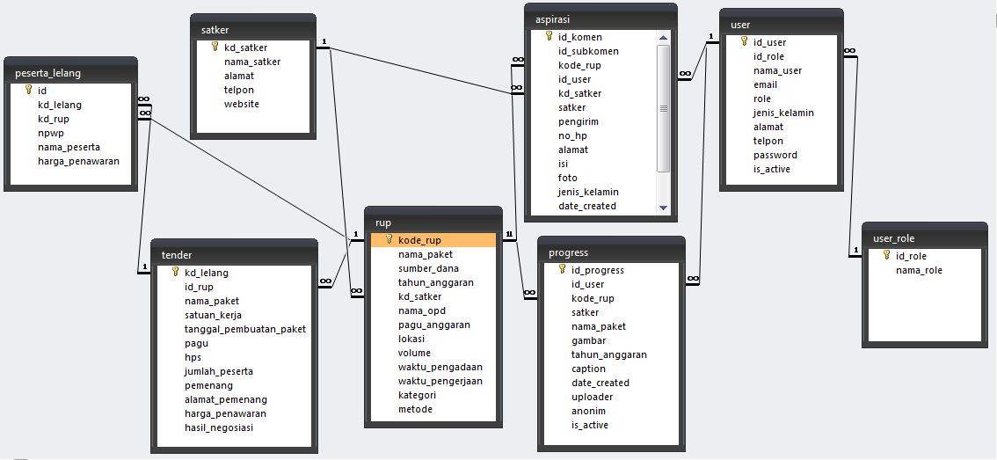

Gambar 3.2 Entity Relationship Diagram Sistem Informasi Keterbukaan Informasi Pengadaan Publik Pemerintah Bojoengoro

* + 1. Analisis Pengguna

Pengguna dari Sistem ini ada 3 yaitu *System Administrator*, Relawan, dan Publik. *System Administrator* memiliki hak akses terhadap pengelolaan dasar sampai menyeluruh dari sistem. Relawan memiliki hak akses untuk memasukkan gambar dari progress pekerjaan proyek pengadaan dan Publik memiliki hak akses untuk melakukan pemantauan terhadap proyek pengadaan yang dilakukan Pemerintah Kabupaten Bojonegoro.

Sistem ini memiliki 7 fitur yang mana untuk detail fitur dan pembatasan hak akses dapat dilihat pada tabel 3.7 beberapa keterangan pada tabel 3. diantaranya C = Create, R = Read, U = Update, D = Delete. X = Fitur memang tidak ada, √ = dapat mengakses fitur tersebut, dan x = tidak dapat mengakses fitur tersebut.

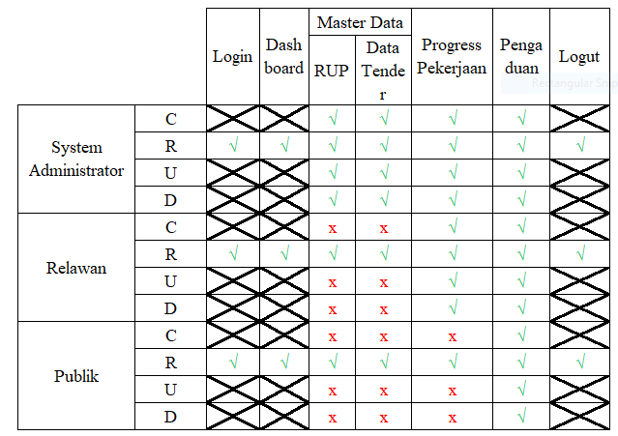

Tabel 3.8 Hak Akses Pengguna Fitur

* + 1. Eksperimen dan Cara Pengujian Model/Metode

Cara pengujian model/metode peneliti menggunakan metode *black box* untuk menganalisis sistem apakah sudah sesuai yang diharapkan belum.

1. **Instrumen Pengujian *Black Box***

Rencana pengujian sistem akan diuji menggunakan metode pengujian *BlackBox*. Menurut Simarmata sebagaimana dikutip oleh (Hanindia, 2019:157) klasifikasi *blackbox testing* mencangkup beberapa pengujian, diantaranya pengujian fungsional. Pengujian *blackbox* adalah pengujian yang dilakukan hanya mengamati hasil eksekusi melalui data uji dan memeriksa fungsional dari perangkat lunak.

Tabel 3.5 adalah tabel rencana pengujian *blackbox* yang digunakan untuk menguji skenario pada tiap item butir uji proses SPK. Proses pengujian dilakukan pada semua *form* yang dibuat.

|  |  |  |  |  |
| --- | --- | --- | --- | --- |
| **No** | **Item Butir Uji** | **Skenario Butir Uji** | **Tingkat Pengujian** | **Jenis Pengujian** |
| 1 | Tampilan menu login | Masuk kedalam tampilan utama | Unit | *BlackBox* |
| 2 | Tampilan menu beranda | Masuk ke menu beranda sistem | Unit | *BlackBox* |
| 3 | Tampilan menu Data Kontrak | Memilih menu Data Kontrak | Unit | *BlackBox* |
| 4 | Tampilan menu Penyedia | Memilih menu Penyedia | Unit | *BlackBox* |
| 5 | Tampilan menu *Scoring* | Memilih menu *Scoring* | Unit | *BlackBox* |
| 6 | Tampilan menu *logout* | Memilih menu keluar | Unit | *BlackBox* |

Tabel 3.9 Rencana Pengujian BlackBox

1. **Rencana Angket Uji Kelayakan**

Rencana angket ujian kelayakan bertujuan untuk mengetahui apakah sistem yang dibangun oleh penulis sudah layak untuk digunakan oleh *user* atau masih terdapat sistem yang eror.

* + - * 1. Skala Penelitian Uji Kelayakan

Pada penelitian ini, penulis memberikan skala penelitian dalam angket uji kelayakan dapat dilihat pada tabel 3.6.

|  |  |  |  |
| --- | --- | --- | --- |
| SKALA PENILAIAN | | | |
| 1 | 2 | 3 | 4 |
| Sangat Setuju | Setuju | Kurang Setuju | Tidak Setuju |
| Sangat Mudah | Mudah | Kurang Mudah | Tidak Mudah |
| Sangat Lengkap | Lengkap | Kurang Lengkap | Tidak Lengkap |

Tabel 3.10 Skala Pengujian

* + - * 1. Rencana Angket Uji Kelayakan

Adapun rencana angket uji kelayakan dapat dilihat pada tabel 3.7.

|  |  |  |
| --- | --- | --- |
| **No.** | **Aspek** | **Nilai** |
| 1 | Kemudahan Pengoperasian (Usabilitas) |  |
| 2 | Basis Data |  |
| 3 | Isi Konten |  |
| 4 | Tampilan Sistem |  |
| 5 | Tata Bahasa |  |
| 6 | Kehandalan Sistem |  |
| **Jumlah** | |  |

Tabel 3.11 Rencana Angket (Fauziah, 2015)

* + - * 1. Kisi-Kisi Uji Kelayakan.

Kisi-kisi uji kelayakan yang digunakan pada aspek ini adalah lembar evaluasi berupa angket atau kuisioner. Kisi-kisi instrument pengujian kelayakan menggunakan kisi-kisi dari (Lewis, 1995). Instrument ini telah memenuhi strandar sehingga tidak perlu divalidasi lgi.

**Tabel 3.8 Kisi-Kisi Uji Kelayakan**

|  |  |
| --- | --- |
| No | Pertanyaan |
| 1 | Secara keseluruhan, saya puas dengan kemudahan pemakaian aplikasi ini. |
| 2 | Sangat sederhana penggunaan aplikasi ini |
| 3 | Saya dapat menyelesaikan pekerjaan saya dengan cepat menggunakan aplikasi ini |
| 4 | Saya merasa nyaman menggunakan aplikasi ini |
| 5 | Sangat mudah mempelajari penggunaan aplikasi ini |
| 6 | Saya yakin bisa menjadi productif dengan cepat berkat aplikasi ini |
| 7 | Pesan kesalahan yang diberikan aplikasi ini menjelaskan dengan gambling cara mengatasinya |
| 8 | Kapanpun saya membuat kesalahan, saya bisa memperbaikinya dengan cepat dan mudah |
| 9 | Informasi yang disediakan aplikasi ini ukup jelas |
| 10 | Sangat mudah mencari informasi di aplikasi ini |
| 11 | Informasi yang disediakan aplikasi ini sangat mudah dipahami |
| 12 | Pengoganisasian informasi yang diampilkan aplikasi jelas |
| 13 | Antarmuka aplikasi menyenangkan |
| 14 | Saya menyukai menggunakan antarmuka aplikasi ini |
| 15 | Aplikasi ini memiliki fungsi dan kapabilitas sesuai harapan saya |
| 16 | Secara keseluruhan, saya puas dengan aplikasi ini |

Tabel 3.11 Kisi-Kisi Uji Kelayakan

* + 1. Rancangan Tampilan (Mack-up) Perangkat Lunak

1. Tampilan Awal

Berikut adalah tampilan awal aplikasi yang akan muncul saat mengakses website:

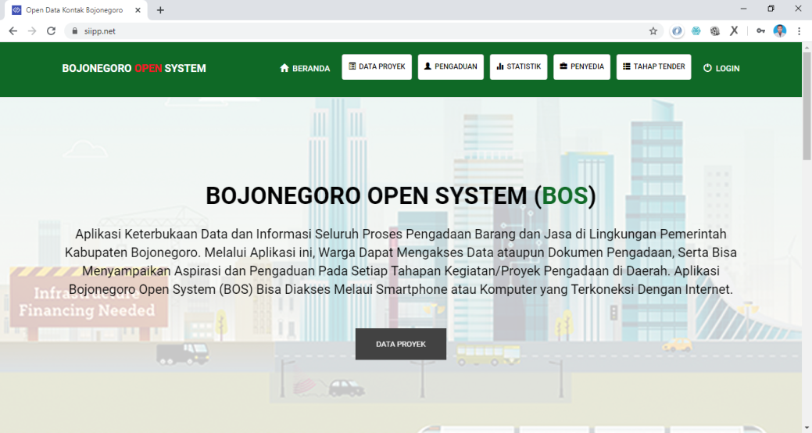

1. Login

Berikut adalah tampilan halaman login sistem:

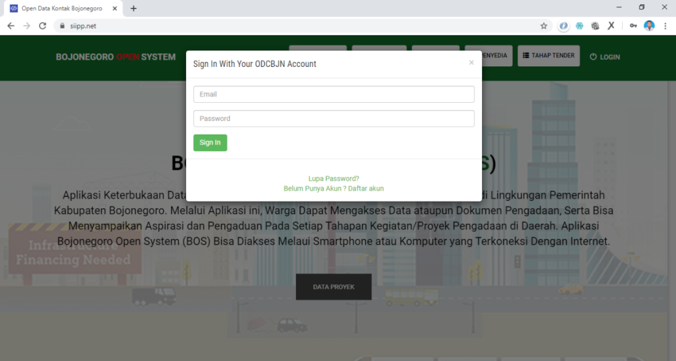

1. Dashboard

Tampilan setelah login adalah sebagai berikut:

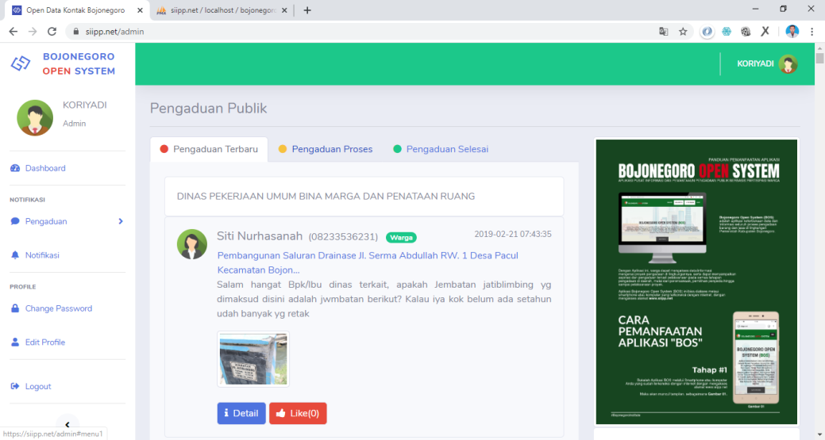

1. RUP

Berikut adalah tampilan halaman Rencana Umum Pengadaan (RUP):

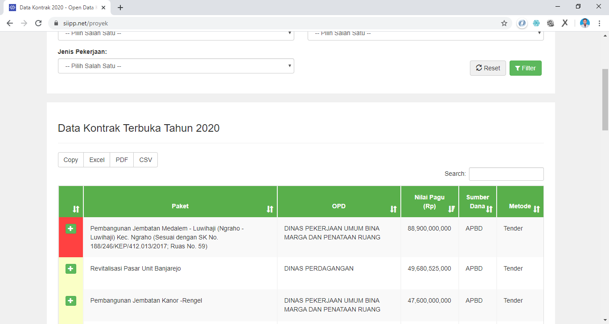

1. Tender

Berikut adalah tampilan halaman tender:

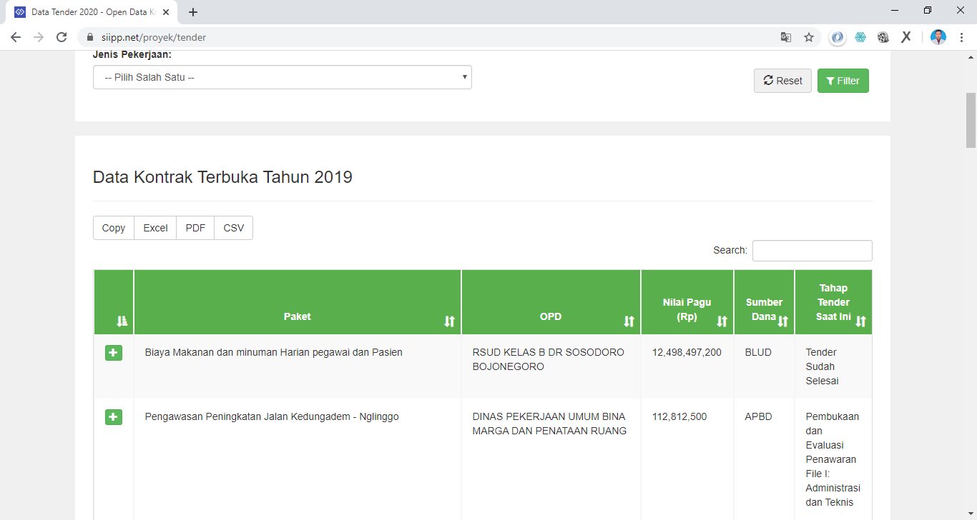

1. Progress Pekerjaan

Berikut tampilan halaman progress pekerjaan

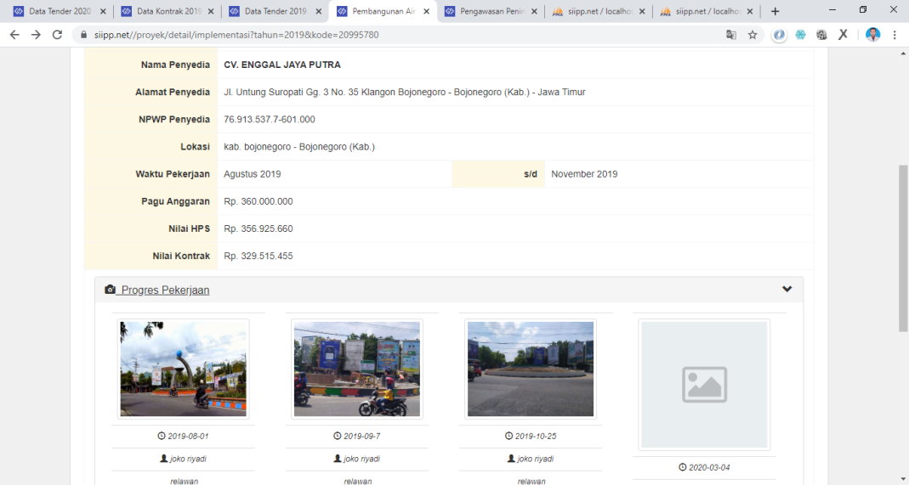

1. Pengaduan

Berikut adalah halaman pengaduan:

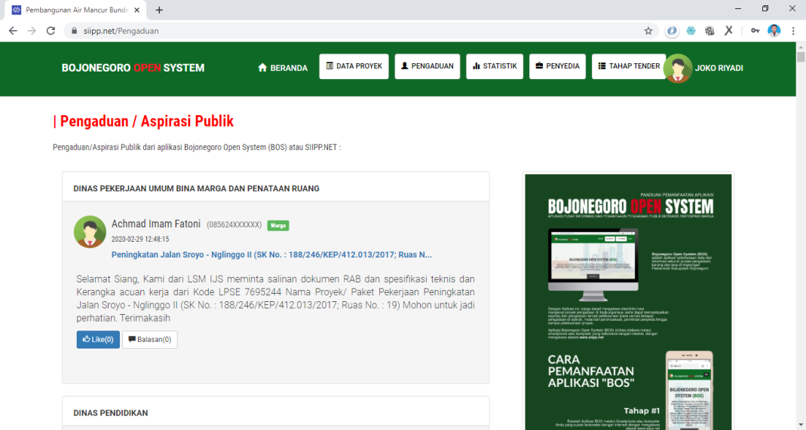

* + 1. Timeline Pengerjaan Perangkat Lunak

**Tabel 3.8 *Timeline* Pengerjaan Perangkat Lunak**

|  |  |  |  |  |  |  |  |  |  |  |  |
| --- | --- | --- | --- | --- | --- | --- | --- | --- | --- | --- | --- |
| No | Kegiatan | Tahun  2019 | | Tahun  2020 | | | | | | | |
| Nov | Des | Jan | Feb | Mar | Apr | Mei | Jun | Jul | Agu |
| 1. | Persiapan (Pengajuan proposal izin penelitian) |  |  |  |  |  |  |  |  |  |  |
| 2. | Pengumpulan Data |  |  |  |  |  |  |  |  |  |  |
| 3. | Wawancara dan Observasi Lapangan |  |  |  |  |  |  |  |  |  |  |
| 4. | Penentuan Metode Penelitian |  |  |  |  |  |  |  |  |  |  |
| 5. | Analisis Kebutuhan |  |  |  |  |  |  |  |  |  |  |
| 6. | Pengajuan Judul Skripsi |  |  |  |  |  |  |  |  |  |  |
| 7. | Penyusunan proposal skripsi |  |  |  |  |  |  |  |  |  |  |
| 8. | Seminar Proposal |  |  |  |  |  |  |  |  |  |  |
| 9. | Pengumpulan Data Penelitian |  |  |  |  |  |  |  |  |  |  |
| 10. | Analisa Perancangan Aplikasi |  |  |  |  |  |  |  |  |  |  |
| 11. | Perancangan Aplikasi |  |  |  |  |  |  |  |  |  |  |
| 12. | Pembuatan Aplikasi |  |  |  |  |  |  |  |  |  |  |
| 13. | Testing Program |  |  |  |  |  |  |  |  |  |  |
| 14. | Evaluasi Program |  |  |  |  |  |  |  |  |  |  |
| 15. | Dokumentasi |  |  |  |  |  |  |  |  |  |  |
| 16. | Penyusunan Skripsi |  |  |  |  |  |  |  |  |  |  |
| 17. | Sidang Skripsi |  |  |  |  |  |  |  |  |  |  |

**BAB IV**

**HASIL DAN PEMBAHASAN**

* 1. **Deskripsi dan Uji coba**

Pada sub bab kali ini akan mendeskripsikan produk Pengembangan Sistem Informasi Keterbukaan Data Kontrak Pemerintah Kabupaten Bojonegoro Menggunakan Metode Analisa Potensi Resiko Korupsi Di Sektor Pengadaan Barang/Jasa. Dalam penelitian kali ini menggunakan metode R & D (*Research and Development*) Menurut (Devi angraini Ina ,2016 :40). Penelitian dan pengembangan adalah metode penelitian yang digunakan untuk menghasilkan produk tertentu, dan menguji keefektifan. Peneliti melakukan penelitian dan pengembangan platform berbentuk aplikasi untuk melakukan pemantauan pengadaan barang & jasa.

* 1. **Desain Aplikasi Open Data Contract**

1. **Halaman Depan**

Halaman depan berisikan menu-menu yang dapat dipilih oleh pengguna dan terdapat navigasi seperti gambar 4.1. desain halaman utama didesain sesederhana mungkin dan tata letaknya disesuaikan dengan template web builder dan template website dibuat responsive supaya mempermudah penggunaanya:



Gambar 4.1 Halaman Depan

1. **Halaman Pengaduan**

Halaman pengaduan digunakan untuk menampilkan pengaduan-pengaduan yang dilakukan oleh masyarakat terkait barang & jasa di aplikasi open data contract ini, tampilannya dapat dilihat seperti gambar di bawah ini :



Gambar 4.2. Halaman Pengaduan

1. **Halaman Statistik**

Halaman Statistik digunakan untuk menampilkan informasi data kontrak dan informasi pengaduan secara grafik agar lebih mudah dipahami oleh user. Berikut adalah tampilan halaman grafik:

Gambar 4.3. Halaman Statistik

1. **Halaman Data Tender**

Halaman ini digunakan untuk menampilkan data paket pekerjaan yang sudah diproses melalui Layanan Pengadaan Secara Elektronik (LPSE) di halaman ini juga akan menampilkan total skor dari analisis potensi resiko korupsi menggunakan metode *Potential Risk Analisis (PRA)* tiap paket pekerjaan.

Gambar 4.4. Halaman Data Tender

1. **Halaman Data Proyek**

Halaman ini digunakan untuk menampilkan data paket pekerjaan yang diambil dari data SiRUP (Sistem Informasi Rencana Umum Pengadaan) milik Lembaga Kebiakan Pengadaan Publik Republik Indonesia (LKPP-RI), data yang ditampilkan di sini hanya data Rencana Umum Pengadaan (RUP) dari Kabupaten Bojonegoro saja:

Gambar 4.5. Halaman Data Proyek

1. **Halaman Perencanaan**

Halaman perencanaan memuat informasi terkait Perencanaan Pengadaan Barang dan Jasa Kabupaten Bojonegoro pada tahap ini kebanyakan data yang ditampilkan di halaman ini merupakan detail informasi dari SiRUP (Sistem Informasi Rencana Umum Pengadaan) saja:

Gambar 4.6. Halaman Perencanaan

1. **Halaman Pemilihan Penyedia**

Pada halaman ini memuat data terkait proses pemilihan penyedia yang dilakukan pemerintah kabupaten bojonegoro. halaman ini merupakan tahap ke 2 setelah perecanaan pengadaan barang & jasa dimana pada tahap ini data bersumber dari SiRUP & LPSE Kabupaten Bojonegoro.

Gambar 4.7. Halaman Pemilihan Penyedia

1. **Halaman Pemenang & Kontrak**

Pada halaman ini menampilkan data pemenang dari tender yang dilakukan oleh Pemerintah Kabupaten Bojonegoro, selain memuat informasi pemenang di halaman ini juga menampiilkan grafik perkembangan anggaran paket pekerjaan mulai dari pagu, hps, penawaran, sampai hasil negosiasi.

Gambar 4.8. Halaman Pemenang & Kontrak

1. **Halaman Implementasi**

Pada halaman ini akan menampilkan implementasi dari suatu paket pekerjaan, bagaimana hasil tendernya dan bagaimana progress pekerjaannya.

Gambar 4.9. Halaman Implementasi

**Daftar Pustaka**

Dwi Adjie, M. (2015). Sistem Informasi Konsep Dasar. *The Effects of Brief Mindfulness Intervention on Acute Pain Experience: An Examination of Individual Difference*, *1*, 1689–1699. https://doi.org/10.1017/CBO9781107415324.004

Fauziah, W. (2015). Penerapan Metode Simple Additive Weighting dalam Sistem Pendukung Keputusan Kelayakan Laboratorium Komputer SMP dan SMA Negeri untuk Unit Pelaksana Teknis Dinas Pendidikan Kecamatan Sukorejo. *Jurnal Teknik Elektro*, *7*(2), 43–50.

Haranto, B. (2007). Esensi-esensi Sejarah Web. *Esensi-Esensi Sejarah Web*, 174.

Indonesia Corruption Watch. (2015). *Tren Penanganan Korupsi Tahun 2015*.

Ir. Harianto Kristanto. (1993). Konsep & Perancangan Database. In *ANDI Yogyakarta*. https://doi.org/10.1080/00071667008415801

Lewis, J. R. (1995). Computer System Usability Questionnaire. *International Journal of Human-Computer Interaction*. https://doi.org/10.1037/t32698-000

Nugroho, S. (2012). Korupsi Dan Faktor-Faktor Yang Mempengaruhinya Di Indonesia. *Media Ekonomi Dan Manajemen*, *26*(2), 19–33.

Simarmata, J. (2010). Rekayasa Web. *Yogyakarta*. https://doi.org/10.1016/j.foreco.2006.09.025

Sofwan, A. (2011). Belajar Mysql dengan Phpmyadmin. *Ilmukomputer.Com*.

Spurlock, J. (2013). Bootstrap:Responsive Web Development. *Bootstrap:Responsive Web Development*.

Yuliano, T. (2007). Pengenalan PHP. *Ilmiu Komputer*, 1–9.